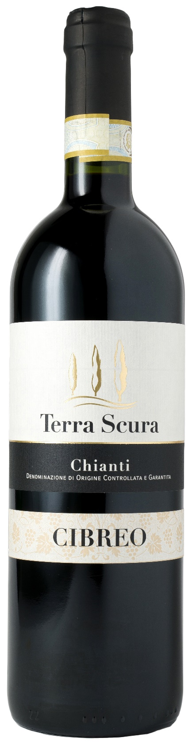
CHIANTI DOCG – CIBREO

Rebsorte: Sangiovese 100%
Alk. Vol.%: 12,5
Jahrgang: 2024
Restzucker g/l: 4,5
Säuregehalt g/l: 5,8
Region: Toskana
Anbaugebiet: Rebflächen in der Provinz Florenz
Flaschengröße: 750ml, 1500ml

EIGENSCHAFTEN

Weinbereitung: Traditionelle Maischgärung der Trauben bei einer kontrollierten Temperatur
Ausbau: Mindestens 6 Monate in Stahltanks
Ertrag pro Hektar: 9000kg
Farbe: Rubinrot mit granatroten Spiegelungen
Bouquet: Sanft, elegant, und fruchtig mit leichter Kirschnote
Geschmack: Trocken und weich, mit lang anhaltendem Abgang

SPEISEEMPFEHLUNG

Ausgezeichnet zu Nudelgerichten, dunklem Fleisch und Wild.
Serviertemperatur 18°C

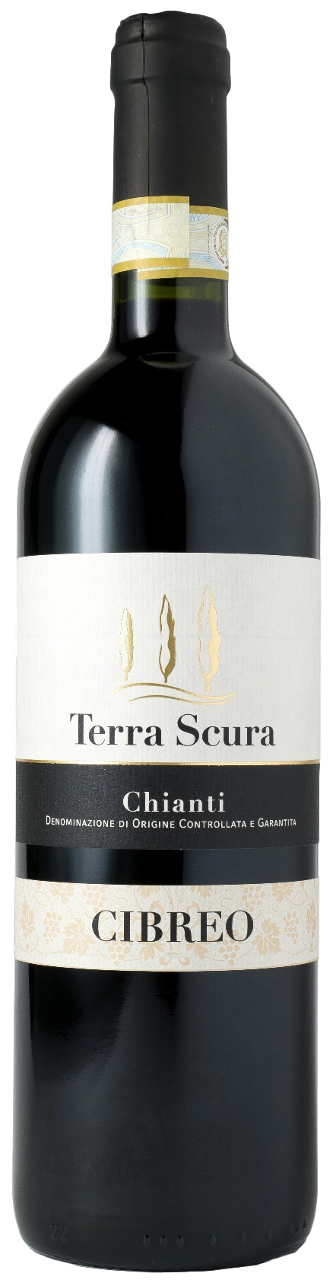
TECHNISCHE ANGABEN / PALETTISIERUNG

Größe 750ml:
Artikel-Nr. V07002A
GTIN-13 Flasche 8017868000440
GTIN-13 Karton 8017868004233
Verschluss Korken
Flaschen/Karton 6 Flaschen
Palettengröße 80x120cm
Kartons/Lage 24
Kartons/Palette 120
Kg/Karton 7,8
Kg/Palette 958

Größe 1500ml:
Artikel-Nr. V07001B
GTIN-13 Flasche 8017868001782
GTIN-13 Karton 8017868004578
Verschluss Korken
Flaschen/Karton 6 Flaschen
Palettengröße 80x120cm
Kartons/Lage 14
Kartons/Palette 56
Kg/Karton 13,4
Kg/Palette 790

Enthält Sulfite
GVO frei
Revision 01. 14.05.2026

